Ежегодно, начиная с 1992 года, в России отмечается Всемирный день защиты прав потребителей, проводимый под эгидой Организации Объединенных Наций.

В 2017 году этот день пройдет под девизом
«Потребительские права в цифровую эпоху»
(«Consumer Rights in the Digital Age»)

В настоящее время индустрия «электронной коммерции» по организации продажи потребительских товаров и оказанию различных возмездных услуг в информационно-телекоммуникационной сети Интернет развивается очень динамично.
По экспертным оценкам Ассоциации компаний интернет торговли (АКИТ) объем онлайн – продаж в Российской Федерации в 2015 году вырос на 7% к уровню 2014 года, составив 760 млрд. руб. (при этом доля трансграничной торговли в этом объеме составила 29%).
По мере глобализации данного сегмента потребительского рынка стали заметнее проявляться неурегулированные законодательством отношения, что позволяет недобросовестным участникам рынка использовать данное обстоятельство в целях получения максимальной выгоды в ущерб экономическим интересам и законным правам не только самих потребителей, но и добросовестных представителей бизнес – сообщества.
В этой связи одна из главных проблем, на которую указал CI – это укрепление доверия потребителей к онлайн – ритейлу.

Продажа товаров дистанционным способом
Это продажа товаров по договору розничной купли-продажи, заключаемому на основании ознакомления покупателя с предложенным продавцом описанием товара, содержащимся в каталогах, проспектах, буклетах либо представленным на фотоснимках или с использованием сетей почтовой связи, сетей электросвязи, в том числе информационно-телекоммуникационной сети «Интернет», а также сетей связи для трансляции телеканалов и (или) радиоканалов, или иными способами, исключающими возможность непосредственного ознакомления покупателя с товаром либо образцом товара при заключении такого договора.

Продажа товаров дистанционным способом регулируется:
Гражданским кодексом РФ (ст. 497)
Законом РФ от 07.02.1992 г. № 2300-1 «О защите прав потребителей» (ст. 26.1)
Постановлением Правительства РФ от 27.09.2007 г. № 612 «Об утверждении Правил продажи товаров дистанционным способом».
Главное правило, в отношении товаров, купленных в интерне-магазине - это право отказаться от покупки и вернуть товар без объяснения причин в течение 7-и дней после доставки, а также в любое время до момента доставки.
В момент доставки, вместе с товаром покупателю должна быть предоставлена информация в письменной форме о праве возврата товара в течение 7-и дней. При ее отсутствии срок возврата увеличивается до 3-х месяцев.
Информация о порядке и сроках возврата товара потребителем должна содержать:
адрес (место нахождения) продавца, по которому осуществляется возврат товара;
режим работы продавца;
максимальный срок, в течение которого товар может быть возвращен продавцу, или минимально установленный срок (от 7 дней);
предупреждение о необходимости сохранения товарного вида, потребительских свойств товара надлежащего качества до возврата его продавцу, а также документов, подтверждающих заключение договора;
срок и порядок возврата суммы, уплаченной покупателем за товар.
Отсутствие одного из пунктов может считаться непредставлением покупателю информации о порядке и сроках возврата товара.
Совершая покупку в интернет-магазине, потребитель после доставки имеет право отказаться от любого товара в течение семи дней, так как при продаже товаров дистанционным способом, Перечень непродовольственных товаров надлежащего качества, не подлежащих возврату или обмену на аналогичный товар других размера, формы, габарита, фасона, расцветки или комплектации утвержденный Постановлением Правительства РФ от 19.01.1998г. №55 не действует.
Единственное ограничение - нельзя вернуть товар, изготовленный на заказ (по индивидуально-определенным характеристикам), если отсутствуют недостатки.
Еще одно условие - товар не должен иметь следов использования, должны быть сохранены ярлыки, пломбы и упаковка.
При возврате покупателем товара надлежащего качества, продавцом составляется акт возврата за подписью обеих сторон. Если в момент составления акта продавец не передал деньги за возвращенный товар, то он обязан возвратить стоимость товара в течение 10-ти дней после составления акта.
Возврат денег осуществляется одним из следующих способов:
наличными денежными средствами по месту нахождения продавца;
почтовым переводом;
путем перечисления соответствующей суммы на банковский или иной счет, указанный покупателем;
Продавец имеет право удержать расходы на доставку товара от покупателя.
Расходы, связанные с перечислением денег, несет продавец.
В случае не возврата денежных средств, продавцом в добровольном порядке, то споры имущественного характера решаются исключительно в судебном порядке.
По вопросам защиты прав потребителей можно проконсультироваться по телефону
8(388-22) 6-42-41
Управления Роспотребнадзора по РА
по адресу: г. Горно-Алтайск, пр. Коммунистический,173
по телефону Консультационного центра
8(388-22) 2-70-49
либо по адресу: г. Горно-Алтайск, пр. Коммунистический, 13
с 8-00 до 13-00 и с 14-00 до 17-00
zpp@fguz-ra.ru
Консультационные пункты
с. Усть-Кокса, пер. Школьный, 1
тел. 8 (38848) 22-1-02
с. Шебалино, ул. Советская, 11
тел. 8(38849) 21-2-67
с. Кош-Агач, ул. Кооперативная, д. 40
тел. 8(38842) 22-0-90
Федеральное бюджетное учреждение здравоохранения
«Центр гигиены и эпидемиологии в
Республике Алтай»
649002, Республика Алтай
г. Горно-Алтайск,
пр. Коммунистический, 173

ПАМЯТКА ПОТРЕБИТЕЛЮ
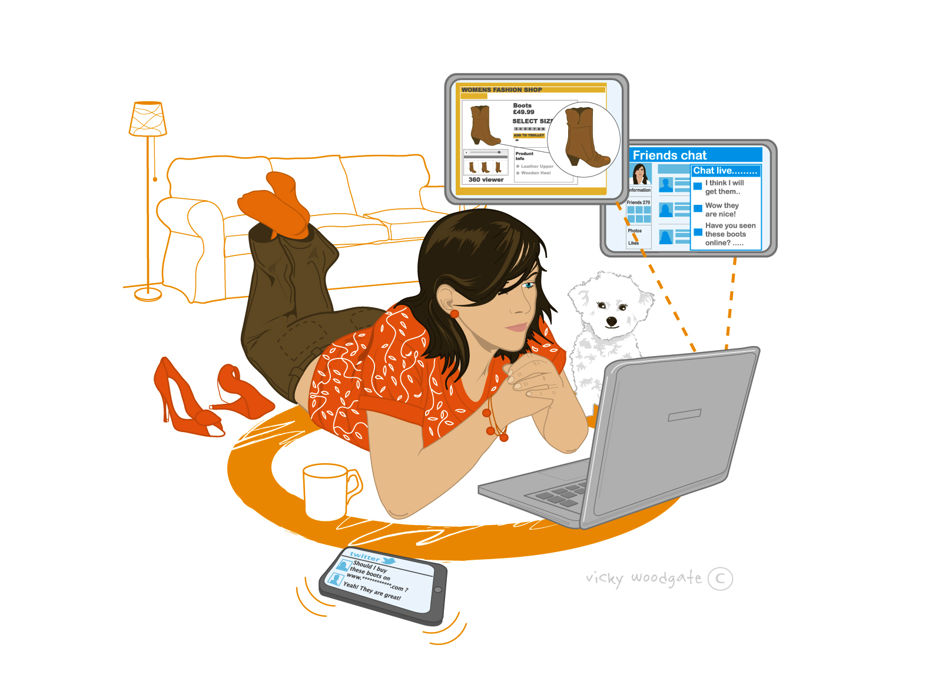Права потребителя при покупке в интернет-магазине

г. Горно-Алтайск
2017 г.

